Тест «Реализм в изобразительном искусстве»
1 вариант | 2 вариант
1. Приведите в соответствие:  - Направление, выразившееся в стремлении к отражению действительности во всех ее проявлениях.  - Направление, где фантазия, воображение, непосредственная живость в обрисовке эмоциональных состояний преобладают над уравновешенностью и сдержанностью.  А) романтизм Б) реализм | 1. Герою какого направления в искусстве посвящены эти строки?  «Он миру чужд. Все в нем было тайной,  День возвышенья -- и паденья час!  - Реализму  - Романтизму
2. Закончите предложение.  «в основе классицизма лежит – разум, романтизма – чувство, а реализма - ________________ . | 2. Выберите верное суждение  А) в искусстве существует абсолютный реализм  Б) реализм в искусстве появился в древности  1) верно только суждение А; 2) верно только суждение Б; 3) нет верного суждения; 4) оба суждения верны
3. Выберите произведение реализма  1. 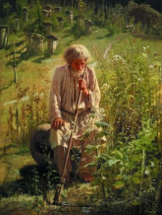 2. 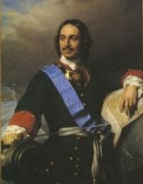 | 3. Выберите произведение реализма  1. 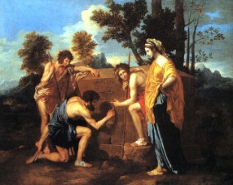 2. 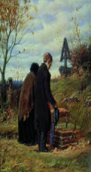
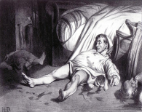  4. Как называется картина и кто ее автор?  ___________________________ | 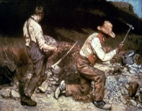  4. Как называется картина и кто ее автор?
5. Какое имя в этом списке лишнее? Почему?  - И.И.Шишкин 3) И.И.Левитан  - Саврасов 4) В.Г.Перов  _______________________________________________ | 5. Какое имя в этом списке лишнее? Почему?  1) В.И.Суриков 3) И.И.Левитан  2) И.Е.Репин 4) И.Н. Крамской  _____________________________________________________
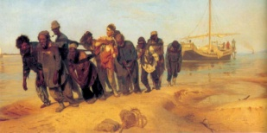  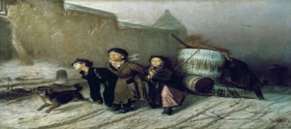  _________________________ _____________________  6. Подпишите картины (автор и название) | 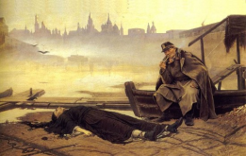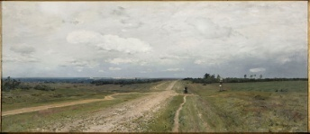  ______________________ _________________________  6. Подпишите картины (автор и название)
7. О каком художнике идет речь? Он писал в основном картины на исторические темы, показывая сильные характеры людей, вошедших в историю: стрельцов, правителей, раскольников.  _____________________________ | 7. О какой картине идет речь и кто ее автор?  На картине изображен бывший сановник, полководец и друг русского царя. При новом правлении он в изгнании. Вместе с ним в изгнании в сибирской глуши его дети. Ему остается только вспоминать годы своей блестящей карьеры, когда из мальчика-продавца пирогов он поднялся до должности фельдмаршала и второго лица в империи._________________________________________
8. О какой картине идет речь?  Она приехала в дом купца. Посмотреть на бедную дворянку, «так низко павшую», что пошла в услужение, вышла вся семья купца, в том числе и слуги._____________________________________ | 8. О каком художнике сказаны эти слова? Закончите предложение.  "Самым замечательным и драгоценным среди русских художников, внесших в черствый реализм живительный дух поэзии, является безвременно умерший ___________
9. Строчки стихотворения какого поэта лежат в названии картины? Кто ее автор и что на ней изображено?  1) ________________ 2) ___________ 3) _________ ________________________________________________ | 9. Его называли автором одной картины, но он создал много картин на темы природы. Он говорил, что не надо искать красивую природу за границей, в каждом месте России можно найти милые сердцу уголки. Таких «уголков» он оставил очень много в своих произведениях.  Кто этот художник и какую знаменитую картину он написал?  1) ___________________ 2)_____________________________ .
10. Что объединяет эти картины?  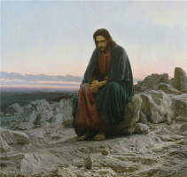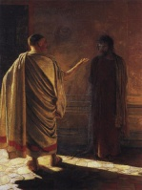 | 10. Что объединяет эти картины?  